|  |  |
| --- | --- |
|  | |
| МИНОБРНАУКИ РОССИИ | |
| Федеральное государственное бюджетное образовательное учреждениевысшего образования"МИРЭА - Российский технологический университет"РТУ МИРЭА | |
| Институт информационных технологий (ИТ) | |
| Кафедра вычислительной техники | |

|  |  |
| --- | --- |
| **Отчет по практической работе. Тема:**  **«Подготовка и сдача ЕГЭ»** | |
| **по дисциплине** | |
| **«Системы обработки и хранения данных»** | |
|  | |
| Выполнил студент группы ИКБО-20-19 | Московка Артём Александрович |
| Принял | Володина Анна Михайловна  *Старший преподаватель* |

|  |  |  |
| --- | --- | --- |
| Практические работы выполнены | «__» __________2021 г. |  |
|  |  |  |
| «Зачтено» | «__»__________2021 г. |  |

2020 г.

**Задание 1**

*Модель IDEF0 по предметной области «Подготовка и сдача ЕГЭ».*

**Предметная область «Подготовка и сдача ЕГЭ»** — обобщенная информационная структура, демонстрирующая взаимодействия учеников в процессе подготовки к написанию и самой сдаче экзамена.

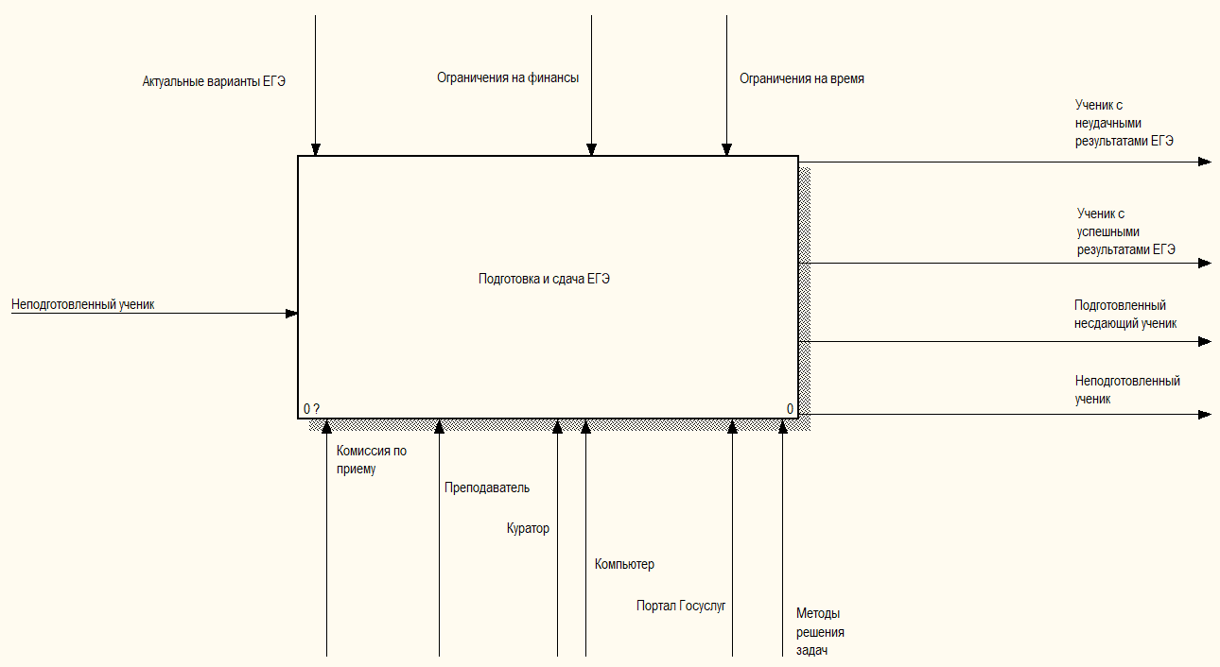

Рис. 1 – Скриншот контекстной диаграммы в нотации IDEF0*.*

Основной блок – Подготовка и сдача ЕГЭ.

Входной информацией системы является:

* **Неподготовленный ученик.**

Выходной информацией системы являются:

* **Ученик с неудачными результатами ЕГЭ;**
* **Ученик с успешными результатами ЕГЭ;**
* **Подготовленный несдающий ученик;**
* **Неподготовленный ученик.**

Механизмами информации системы являются:

* **Комиссия по приему;**
* **Преподаватель;**
* **Куратор;**
* **Компьютер;**
* **Портал Госуслуг;**
* **Методы решения задач.**

Управляющей информацией системы являются:

* **Актуальные варианты ЕГЭ;**
* **Ограничения на время;**
* **Ограничения на финансы.**

Мы декомпозировали общий блок «Подготовка и сдача ЕГЭ» на связанные между собой элементы. В нашем случае делится на 3 основных этапа:

* **Подготовка с репетитором;**
* **Сдача экзамена;**
* **Ожидание результатов.**

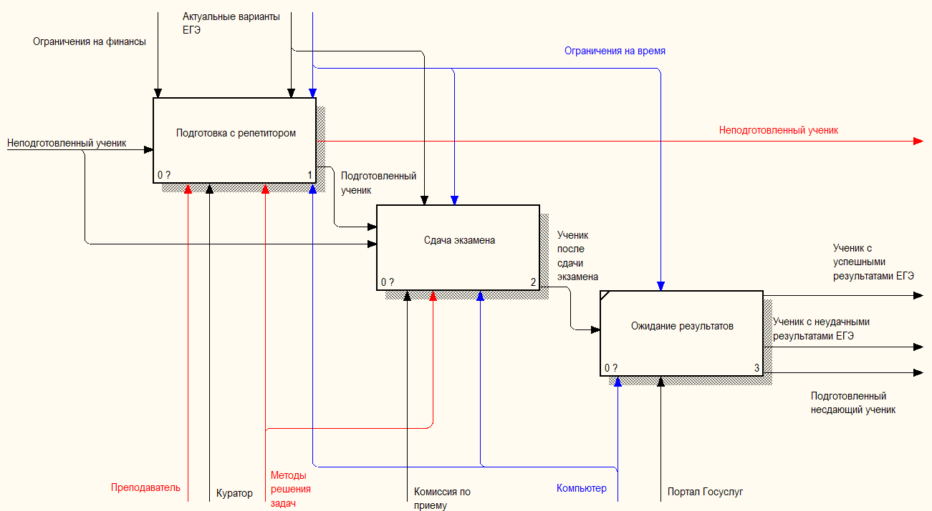Рис. 2 – Скриншот декомпозиции контекстной диаграммы

Блок «Подготовка с репетитором» мы декомпозируем еще на три этапа:

* **Поиск репетитора;**
* **Заключение договора;**
* **Учебный процесс.**

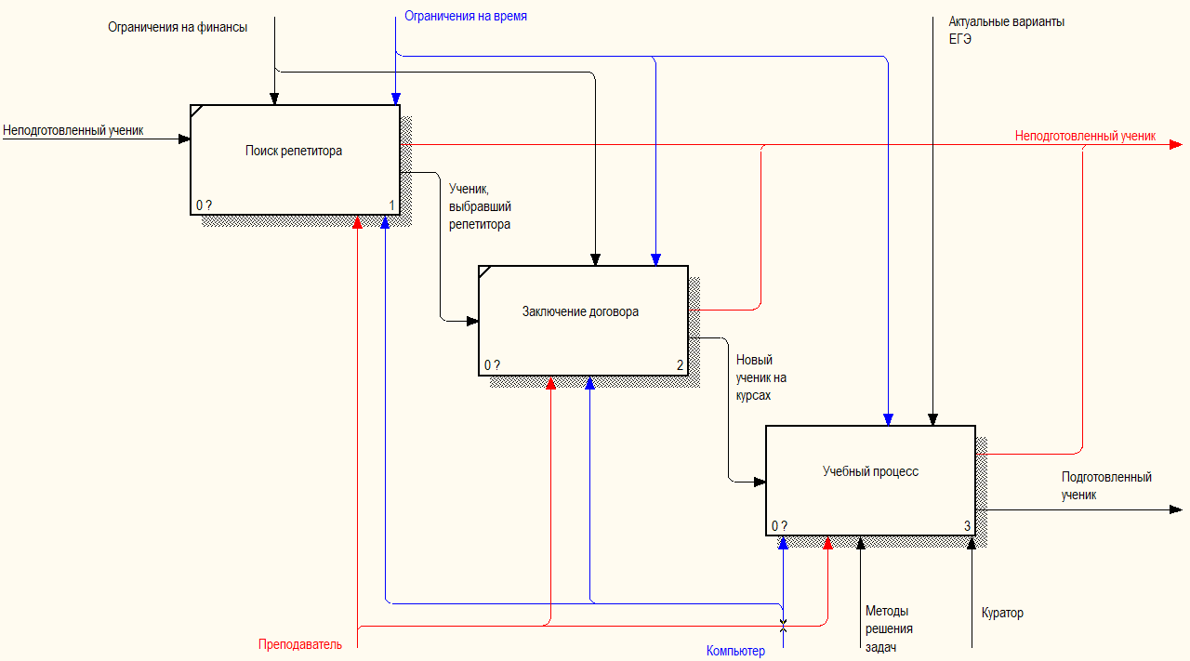

Рис. 3 – Скриншот декомпозиции процесса «Подготовка с репетитором»

Процесс «Учебный процесс» мы декомпозируем еще на 3 этапа:

* **Изучение теории;**
* **Выполнение практических заданий и контрольных работ;**
* **Сдача пробных экзаменов.**

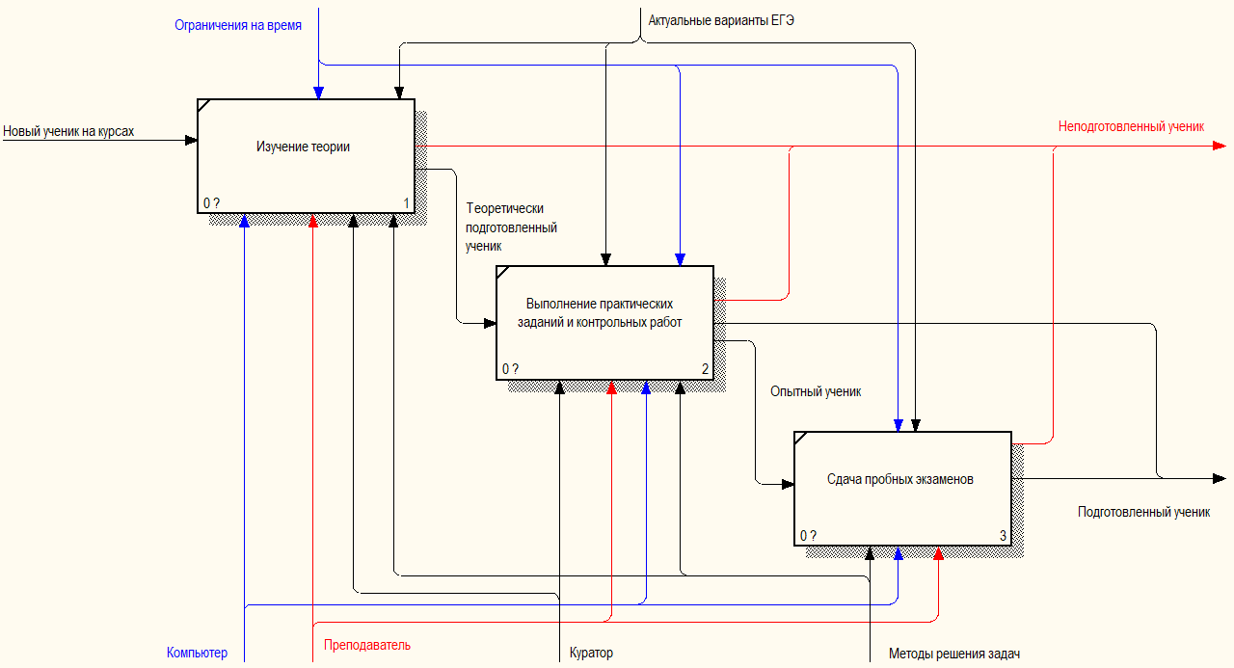

Рис. 4 – Скриншот декомпозиции процесса «Учебный процесс»

Процесс «Сдача экзамена» мы декомпозируем еще на 3 этапа:

* **Паспортный контроль;**
* **Проведение инструктажа;**
* **Непосредственно написание экзамена.**

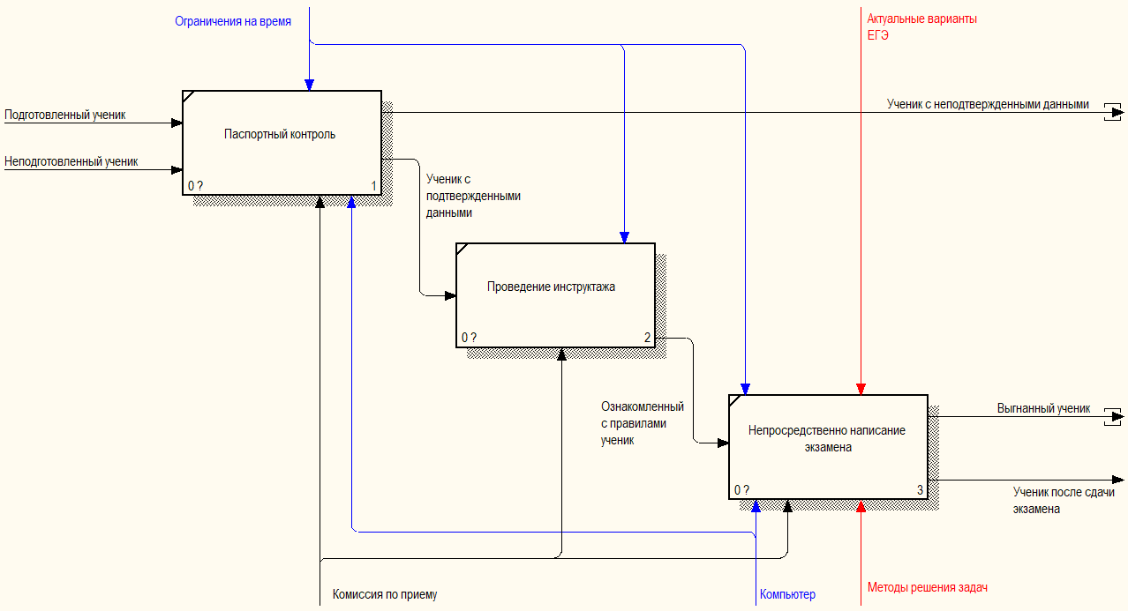Рис. 5 – Скриншот декомпозиции процесса «Сдача экзамена»

**Задание 2**

**РЕДАЧИММММММММ**

*Модель DFD по предметной области «Деятельность кофейни».*

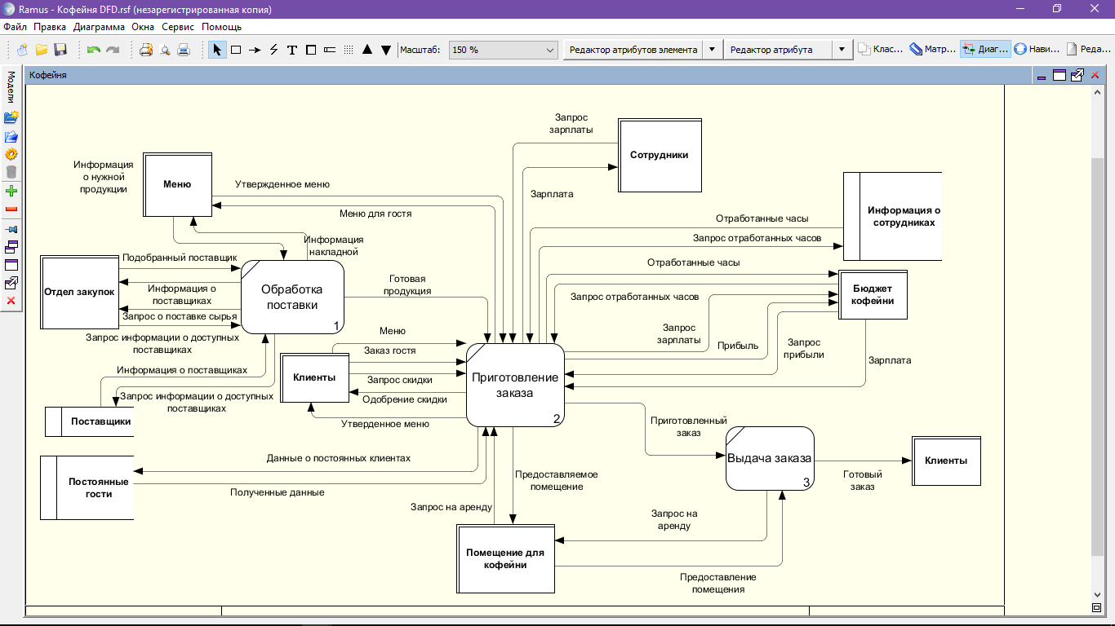

На данной модели отображается основной процесс (сама система в целом) и ее связи с внешней средой (внешними сущностями). Это взаимодействие показывается через потоки данных.

**Внешние сущности** изображают входы в систему и/или выходы из нее. У нас внешние сущности это : Меню, Отдел закупок, Клиенты, Помещение для кофейни, Сотрудники, Бюджет кофейни.

**Стрелки (потоки данных).** Стрелки описывают движение объектов из одной части системы в другую.

**Хранилище данных.** В отличие от стрелок, описывающих объекты в движении, хранилища данных изображают объекты в покое.

**Задание 3**

*Модель IDEF3 по предметной области «Деятельность кофейни».*

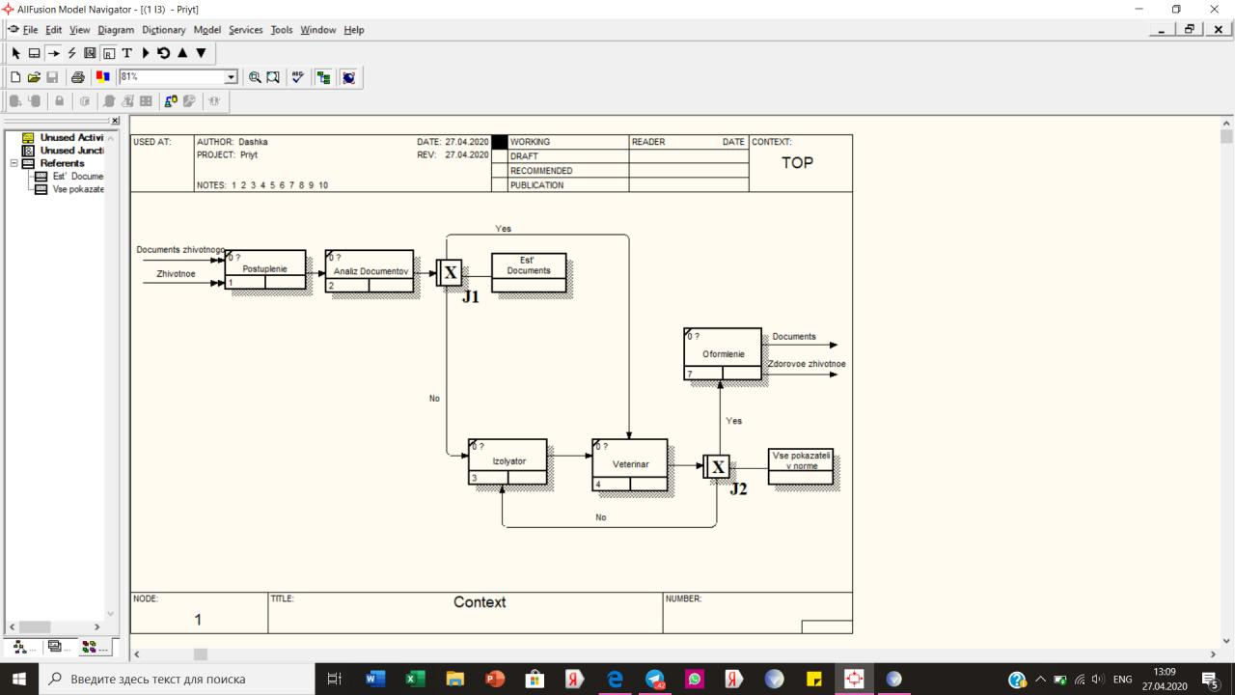

Методология IDEF3 позволяет декомпозировать работу многократно, т. е. работа может иметь множество дочерних работ. Возможность множественной декомпозиции отражается в нумерации работ: номер работы состоит из номера родительской работы, номера декомпозиции и номера работы на текущей диаграмме.

**Слабые связи переходов** изображаются сплошными одинарными стрелками.

**Сильные связи переходов** изображаются двойными однонаправленными стрелками

